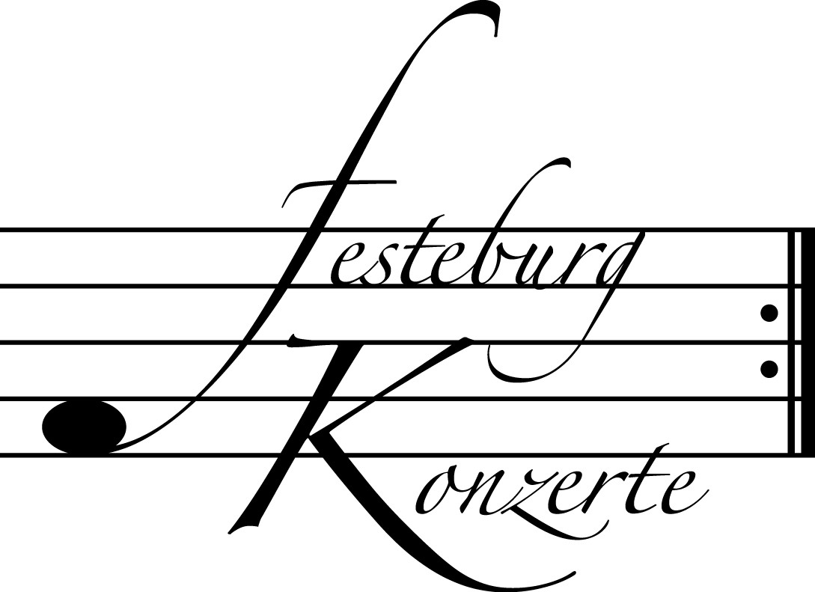
Unsere nächsten Konzerte

502. Konzert, Sonntag, 14. Oktober 2012, 19:30
Orgel – Klavier
Monica Gutman, Klavier; Martin Lücker, Orgel
Werke von J.L. Krebs, A. Soler, W.A. Mozart, C. Franck, C.M. Widor,
C. Debussy und J. Guillou
Karten zu € 14,- / 8,- (Freier Eintritt für Mitglieder des Freundeskreises)
!!!Freier Eintritt für Jugendliche bis 17 Jahre in Begleitung eines Erwachsenen!!!

503. Konzert, Sonntag, 28. Oktober 2012, 19:30
Violoncello – Klavier
Birgit Erichson, Violoncello; Gerlinde Otto, Klavier
Werke von L.v. Beethoven, J.S. Bach, D. Erdmann und N. Mjaskowski
Karten zu € 14,- / 8,- (Freier Eintritt für Mitglieder des Freundeskreises)
!!!Freier Eintritt für Jugendliche bis 17 Jahre in Begleitung eines Erwachsenen!!!

504. Konzert, Sonntag, 25. November 2012, 19:30
Trio Elego
Antonia Lorenz, Klarinette; Philipp Zeller, Fagott; Isabel von Bernstorff, Klavier
Werke von C.M.v. Weber, M. Glinka, F. Mendelssohn Bartholdy,
C. Saint-Saëns, J. Françaix und D. Schnyder
Karten zu € 14,- / 8,- (Freier Eintritt für Mitglieder des Freundeskreises)
!!!Freier Eintritt für Jugendliche bis 17 Jahre in Begleitung eines Erwachsenen!!!

Weitere Informationen zu unseren Konzerten und zu der Mitgliedschaft im Freundeskreis für geistliche Musik,
Preungesheim E.V. erhalten Sie
unter 069-95410162 und unter www.Festeburgkonzerte.de

Karten an der Abendkasse oder jeweils 1 Monat vor dem Konzert im Vorverkauf bei:
- Kartenzentrale Festeburgkonzerte, Tel. 069-95410162, Fax 069-95410163
- Frankfurt Ticket GmbH, Tel. 069-1340-400, Fax 069-1340-444
- DER Reisebüro Rossmarkt, Rossmarkt 12, Tel. 069-92886890, Fax 069-928868923
- Fischers Lotto Laden, Homburger Landstraße 64, Tel. 069-63196655

501. (Sonder-)Konzert Sonntag, 7. Oktober 2012, 19:30 Uhr

Modern String Quartet

Joerg Widmoser und Winfried Zrenner, Violine
Andreas Hoericht, Viola; Jost-H. Hecker, Violoncello

Mit freundlicher Unterstützung
des Hauptamtes der Stadt Frankfurt am Main

Karten zu € 19,- / € 11,-

Ermäßigter Eintritt für Mitglieder des Freundeskreises, sowie für Schüler, Studenten und Senioren

Eine Veranstaltung der evangelischen Festeburggemeinde Frankfurt-Preungesheim
An der Wolfsweide 48, 60435 Frankfurt am Main

P r o g r a m m

Duke Ellington I dont mean a thing, if it aint got that swing
(1899 – 1974) Jazz
Arr.: Joerg Widmoser

Jost-H. Hecker Bremsflüssigkeit
(*1959) Rock

Tanja Maria She’s Outrageous
(*1948) Ballad
Arr.: Joerg Widmoser

Andreas Hoericht W.Y.H.I.W.Y.G.
(*1960) What you hear is what you get

Joerg Widmoser Suite for a floating mood
(*1955) Moderato – Allegro – Moderato

PAUSE

Andreas Hoericht Aqua musica nova
frei nach G.F. Händels „Wassermusik“

Franz Schubert / Erlkönig
Winfried Zrenner Fieberphantasie
(1797 – 1828 / *1961)

Joerg Widmoser Wasserspiele
Minimal music

Jost-H. Hecker Regen
nach F. Chopins „Regentropfenprelude“

Dizzy Gillespie A Night in Tunisia
(1874 – 1951) Bebop
Arr.: Joerg Widmoser

K ü n s t l e r p o r t r a i t s

Joerg Widmoser, geb. 1955, war als Geiger zunächst Autodidakt. 1967 gab er sein erstes Konzert mit der Aufführung einer selbstkomponierten Suite. Von 1975 bis 1980 studierte er am Mozarteum in Salzburg bei Lynn Blakeslee. Zu seinen vielfachen Auszeichnungen zählt der erste Preis beim internationalen Jazzgeiger-Wettbewerb 1987 in Stettin. Neben seiner Tätigkeit im Modern String Quartet und weiteren Ensembles arbeitet Joerg Widmoser als Komponist. Weltweit zählt er zu den Top Ten der Jazzgeiger.
Winfried Zrenner, geb. 1961, erhielt mit acht Jahren den ersten Violinunterricht. Nach dem Besuch des Richard-Strauss-Konservatoriums setzte er von 1982 bis 1988 sein Musikstudium bei Prof. Guntner und Jakob Gilman in München fort. Winfried Zrenner ist seit 1991 Mitglied des Modern String Quartet. Er komponiert Musik für Spielfilme, Fernsehserien und Dokumentarfilme. 2006 wurde er mit dem Bayerischen Fernsehpreis ausgezeichnet.
Andreas Hoericht, geb. 1960, studierte Viola am Richard-Strauss-Konservatorium und an der Hochschule für Musik und Theater München bei Rudolf Nel und Franz Beyer. Neben seiner Tätigkeit im Modern String Quartet musiziert er mit weiteren Ensembles. Seine Erfahrungen gibt er in Workshops in verschiedenen Landesmusikakademien an Nachwuchsmusiker weiter. Andreas Hoericht wurde als Kulturpreisträger und Kulturförderpreisträger der Stadt München ausgezeichnet.
Jost-H. Hecker, geb. 1959, studierte Violoncello am Richard-Strauss-Konservatorium und an der Hochschule für Musik und Theater München bei Fritz Kiskalt und Jan Polasek. Sein besonderes Interesse gilt der Verbindung von klassischem Spiel mit verschiedensten Formen der Improvisation. Zahlreiche Engagements als Theatermusiker u.a. an den Münchner Kammerspielen und am Münchner Residenztheater bilden neben dem Ensemblespiel seit langem einen weiteren Schwerpunkt in Heckers musikalischem Schaffen.
Das Modern String Quartet
In den knapp 30 Jahren seines Bestehens ist das Modern String Quartet zu einem der prägenden Ensembles der europäischen Crossover-Szene geworden. Bislang wurden weltweit über tausend Konzerte gegeben und zahlreiche CDs aufgenommen. Die vier Musiker, die ihre Programme selbst komponieren und arrangieren, haben mit grenzenloser Experimentierlust ein unverwechselbares Repertoire entwickelt, welches eine Verbindung von Jazz und Klassik mit Elementen der Moderne knüpft. Besonders die Kunst der Improvisation wird mit großer Hingabe gepflegt.

